Evaluation

d’Education morale et civique
Astrid OLLIVIER, collège Le Cèdre, Le Vésinet.

Thème de l’année : A la découverte de la singularité et l’universalité de la personne humaine
Sous thème 1 : Dignité et liberté de la personne humaine

Evaluation d’EMC en lien avec une étude de cas de Géographie sur le chapitre Les mobilités humaines. L’étude de cas s’intitule : qu’est-ce que « la crise des migrants » qui se déroule actuellement ?

Cette évaluation arrive au terme d’un travail sur des compétences ciblées tant en EMC qu’en Géographie, compétences évaluées formativement durant les thèmes dont la mise en œuvre est présentée dans la partie « Mise en perspective ». Ce travail a particulièrement porté sur les langages pour penser et communiquer.
Afin d’éliminer l’implicite, les élèves, pour la majorité de bon niveau (quelques exemples de copies sont jointes), ont été entrainés à l’exercice et savent prendre en compte des compétences travaillées pour réussir au mieux leur production. En amont, ils ont été prévenus de la forme que prendrait l’évaluation et le lien avec l’étude de cas de Géographie a été évoqué en classe.

Nom :
Prénom :
Classe : Evaluation d’Education morale et civique...
Dignité et liberté de la personne humaine
...en lien avec le chapitre de géographie Les mobilités humaines et l’étude de cas sur « la crise des migrants »

Exercice 1. Vérification des connaissances réussi à travailler

En face de chaque affirmation indiquez si elle est vraie ou fausse. Ensuite, sur votre copie, choisissez deux affirmations fausses et expliquez pourquoi elles sont fausses.

a. Les hommes naissent et demeurent libres et égaux en droit. .........................
b. L’affirmation précédente provient de la Déclaration des droits de l’homme et du citoyen. .......................
c. L’exercice des libertés varie en fonction de l’âge. .............................
d. Une limite à ma liberté peut me protéger. ........................................
e. La Déclaration universelle des Droits de l’homme est adoptée pendant la Seconde Guerre mondiale. ...................
f. La Déclaration universelle des Droits de l’homme affirme l’égale dignité des êtres humains. ...................................
g. La Déclaration universelle des Droits de l’homme est le texte fondateur des libertés en France. ............................
h. Un droit naturel est un droit que l’être humain acquiert progressivement tout au long de sa vie. ...........................
Exercice 2. S’exprimer à l’écrit de façon claire et organisée réussi à travailler
Consigne de travail :
Le HCR cherche actuellement 550 millions de dollars US pour aider les réfugiés et les migrants en Europe.
Vous travaillez au HCR et dans le cadre de vos fonctions, vous rédigez un rapport sur la situation des migrants dans les camps de Calais et de Grande-Synthe (à proximité de Dunkerque) afin de lever des fonds. Le rapport est destiné à être mis en ligne sur le site de l’ONU.
HCR : Haut Commissariat des Nations Unies (ONU) aux réfugiés.
Créé le 14 décembre 1950 par l'Assemblée générale des Nations Unies, l'agence a pour mandat de diriger et de coordonner l'action internationale visant à protéger les réfugiés et à résoudre les problèmes de réfugiés dans le monde entier. Elle a pour but premier de sauvegarder les droits et le bien-être des réfugiés.
Rappel :
Migrant : une personne qui a quitté volontairement son pays d’origine et est en chemin vers un autre pays
Un réfugié : Selon la Convention de Genève de 1951 sur le statut des réfugiés, c’est « une personne qui se trouve hors du pays dont elle a la nationalité ou dans lequel elle a sa résidence habituelle, et qui du fait de sa race, de sa religion, de sa nationalité, de son appartenance à un groupe social déterminé ou des opinions politiques, craint avec raison d’être persécutée et ne peut se réclamer de la protection de son pays ou en raison de la crainte, ne peut y retourner ».

Votre rapport a pour objectifs :
- d’informer sur la situation
- d’expliquer ce qui motive l’action du HCR en vous appuyant sur les articles de la Déclaration universelle des droits de l’homme
- de proposer des pistes d’utilisation des fonds pour remédier à cette situation.
Critères d’évaluation : fonder l’argumentation sur les éléments solides clairement rédigés | satisfaisant | à préciser
Rapporter la situation sans la déformer ni l’exagérer
S’appuyer sur quelques articles de la DUDH judicieusement choisis et utilisés pour convaincre
Proposer piste d’action pertinente

Ecrit adapté au contexte, organisé et démonstratif
Expression écrite soignée

Première étape : je m’informe.
Prenez connaissance du corpus documentaire ci-joint et des critères d’évaluation ci-dessus.

Deuxième étape : je prépare mon rapport et je rédige
Rassemblez et organisez vos arguments au brouillon puis rédigez vote rapport sur votre copie.

Corpus documentaire
La « jungle » de Calais.
C'est une "jungle" qui n'est plus vraiment temporaire, sur une friche industrielle de Calais, où 4500 hommes, femmes et enfants, transitent aux portes françaises du Royaume-Uni. Soudanais, Erythréens, Afghans, Syriens... Une multitude de nationalités, toutes réunis par la volonté voire l'obligation de fuir leur pays en raison de leur religion, leurs origines, la pauvreté ou encore la guerre.
http://www.lexpress.fr/actualite/societe/en-images-migrants-vivre-dans-la-jungle-de-calais_1735038.html

Le camp de Grande-Synthe, "pire que la Jungle de Calais"
par Gaële Joly lundi 4 janvier 2016 05:00
[...] L'association Emmaüs nourrit les réfugiés. Au menu : du riz, des haricots, de la viande, du thé et "un peu d'amour", nous dit l'un des bénévoles. En quelques mois, le camp est passé de 80 à 2.500 personnes, dont 200 enfants. Avec seulement deux points d'eau, une dizaine de toilettes et pas de douche chaude, c'est une décharge à ciel ouvert, raconte Claire Millot de l'association Salam, qui a vu grandir le camp : "En juin dernier, il n'y avait que seize tentes et maintenant, il y en a des centaines".
Depuis octobre dernier, Médecins Sans Frontières (MSF), et Médecins de Monde (MDM) sont venus porter secours aux réfugiés et proposent soixante consultations par jour. Pour Mathieu Baltazar, infirmier en charge des cliniques mobiles à MSF, Grande-Synthe, c'est pire que dans la Jungle de Calais : "A Calais, il y a des abris, mais pas ici. C'est pour ça qu'on parle de décharge. C'est plus organisé dans les camps gérés par le HCR* en Afrique."
http://www.franceinfo.fr/actu/societe/

Une du Journal des enfants, janvier 2016
Photographie prise dans le camp de Grande-Synthe.

Déclaration universelle des droits de l'homme, 1948 (extraits).

Préambule
Considérant que la reconnaissance de la dignité inhérente à tous les membres de la famille humaine et de leurs droits égaux et inaliénables constitue le fondement de la liberté, de la justice et de la paix dans le monde.
Considérant que la méconnaissance et le mépris des droits de l'homme ont conduit à des actes de barbarie qui révoltent la conscience de l'humanité et que l'avènement d'un monde où les êtres humains seront libres de parler et de croire, libérés de la terreur et de la misère, a été proclamé comme la plus haute aspiration de l'homme.

Article premier
Tous les êtres humains naissent libres et égaux en dignité et en droits. Ils sont doués de raison et de conscience et doivent agir les uns envers les autres dans un esprit de fraternité.

Article 2
1.Chacun peut se prévaloir de tous les droits et de toutes les libertés proclamés dans la présente Déclaration, sans distinction aucune, notamment de race, de couleur, de sexe, de langue, de religion, d'opinion politique ou de toute autre opinion, d'origine nationale ou sociale, de fortune, de naissance ou de toute autre situation.

Article 3
Tout individu a droit à la vie, à la liberté et à la sûreté [protection] de sa personne.

Article 25
1. Toute personne a droit à un niveau de vie suffisant pour assurer sa santé, son bien-être et ceux de sa famille, notamment pour l'alimentation, l'habillement, le logement, les soins médicaux ainsi que pour les services sociaux nécessaires [...]

Mise en perspective

En amont dans le thème d’EMC :
http://www.histoire.ac-versailles.fr/spip.php?article1418

Objectif : appréhender la notion de dignité humaine à partir de l’étude de cas concrets et d’actualité

Capacités principalement travaillées :
Discuter, expliquer, confronter ses représentations, argumenter pour défendre ses choix.
L'élève parle, communique, argumente à l'oral de façon claire et organisée ; il adapte son niveau de langue et son
discours à la situation, il écoute et prend en compte ses interlocuteurs. Domaine 1

Objectifs :
La sensibilité : soi et les autres
1. Identifier et exprimer en les régulant ses émotions et ses sentiments
Exprimer des sentiments moraux
2. S'estimer et être capable d'écoute et d'empathie.
Connaissance de soi et respect des autres : réflexions sur les différentes formes de racismes et de discriminations
Le jugement : penser par soi-même et avec les autres
1. Développer les aptitudes à la réflexion critique : en recherchant les critères de validité des jugements moraux ; en confrontant ses jugements à ceux d'autrui dans une discussion ou un débat argumenté.
Les libertés fondamentales et les droits fondamentaux
L'engagement : agir individuellement et collectivement
Savoir participer et prendre sa place dans un groupe

- Les élèves, en groupe, ont rédigé une allocution en suivant les consignes ci-dessous :
Etape 2. Agir : en groupe, élaborer une allocution
Vous êtes représentant de la France à la Commission sociale, humanitaire et culturelle de l’Assemblée des Nations Unies.
Dans le cadre de votre fonction, vous prononcez une allocution de trois minutes devant les membres de cette commission. Votre allocution doit :
- informer et sensibiliser l’auditoire sur cette situation
- expliquer en quoi elle est inacceptable en vous appuyant sur les articles de la Déclaration universelle des droits de l’homme
- proposer des pistes d’actions concrètes afin que cette situation cesse ou ne se reproduise plus.

Etape 2. Agir : en groupe, élaborer une allocution

Vous êtes représentant de la France à la Commission sociale, humanitaire et culturelle de l’Assemblée des Nations Unies.

Dans le cadre de votre fonction, vous prononcez une allocution de trois minutes devant les membres de cette commission. Votre allocution doit :
- informer et sensibiliser l’auditoire sur cette situation
- expliquer en quoi elle est inacceptable en vous appuyant sur les articles de la Déclaration universelle des droits de l’homme
- proposer des pistes d’actions concrètes afin que cette situation cesse ou ne se reproduise plus.

- Un élève tiré au sort, prononce l’allocution devant la classe, il est chronométré (3 minutes maximum) et évalué formativement par chacun des élèves en fonction des critères ci-dessous :
Critères pour réussir l’allocution.
Oui – non – à améliorer

La forme : communiquer avec conviction
S’exprimer avec clarté et conviction :
Eviter de lire ses notes, regarder l’auditoire
Respect du temps imparti

Le fond : fonder l’argumentation sur les éléments solides
Rapporter la situation sans la déformer ni l’exagérer
S’appuyer sur quelques articles de la DUDH judicieusement choisis et utilisés
Proposer des pistes d’actions réalistes et pertinentes

- Une reprise sur le fond et la forme est effectuée avec l’ensemble de la classe en insistant sur l’éloquence et la force de conviction d’une part, sur le choix et la mise en valeur des articles de la DUDH pour fonder l’argumentation.

En amont dans le chapitre de Géographie Les mobilités humaines

Objectif : expliquer la « crise des migrants » qui se déroule actuellement

A. Quelles sont les raisons de départ des migrants ? Quelles routes empruntent-ils ? Quelles sont les réponses de l’Europe face à l’afflux des migrants ?

- Prélèvement d’informations à partir de trois extraits vidéo :
http://www.lemonde.fr/europe/video/2015/05/19/cartes-sur-table-comprendre-les-migrations-vers-l-europe_4636415_3214.html

B. Quels sont les effets de l’afflux de migrants sur les territoires ? Et sur leurs conditions de vie ?
Capacités principalement travaillées :
L'élève s'exprime à l'écrit pour construire sa pensée et son savoir, pour décrire, expliquer ou argumenter de façon claire et organisée. Domaine 1

- A partir d’un corpus documentaire Annexe 1, individuellement, l’élève prélève les éléments permettant de répondre aux questions ci-dessus en complétant un tableau à deux entrées (effets sur les territoires et conditions de vie). Mise en commun collégiale.

- Construire un développement organisé en Géographie : s’exprimer de façon claire et organisée. L’élève organise les informations du tableau au brouillon pour construire un développement de Géographie répondant à la problématique B. Exemple de production d’élève.

Critère de l’évaluation formative :
Critères d’évaluation | satisfaisant | à perfectionner
Le fond
- Développement complet
- Développement exact avec du vocabulaire précis et approprié
- Développement organisé (plan)
La forme
- Qualité de l’expression écrite
- Souci de la démonstration, mots de liaison

- En classe, quelques productions sont lues et comparées. On insiste sur la situation et la localisation des phénomènes et le jeu des acteurs.

En EMC et en Géographie
Les capacités travaillées ont porté sur les langages pour penser et communiquer :

- L’élève apprend à distinguer l’écrit de travail (brouillon) de la production finale support d’une prestation orale en EMC ou destinée à être lue voire évaluée par un professeur en Géographie.

- L’élève apprend à distinguer un écrit qui exprime un jugement moral empreint de sentiments et d’émotions dont le but est de sensibiliser et convaincre en EMC, d’un écrit à visée « scientifique » neutre, émotionnellement distancié, démonstratif et explicatif en Géographie.

L’évaluation sommative d’EMC nécessite des connaissances sur les phénomènes migratoires, sur leurs effets sur les territoires et les conditions de vie des migrants mais ne comprend pas de question de Géographie à proprement parler. L’objectif est de souligner les liens (Géographie – EMC – questions d’actualité) tout en préservant l’identité de la discipline Géographie et de l’enseignement EMC.
La production écrite porte sur le même registre et sur les mêmes capacités que celles qui réalisée en groupe.

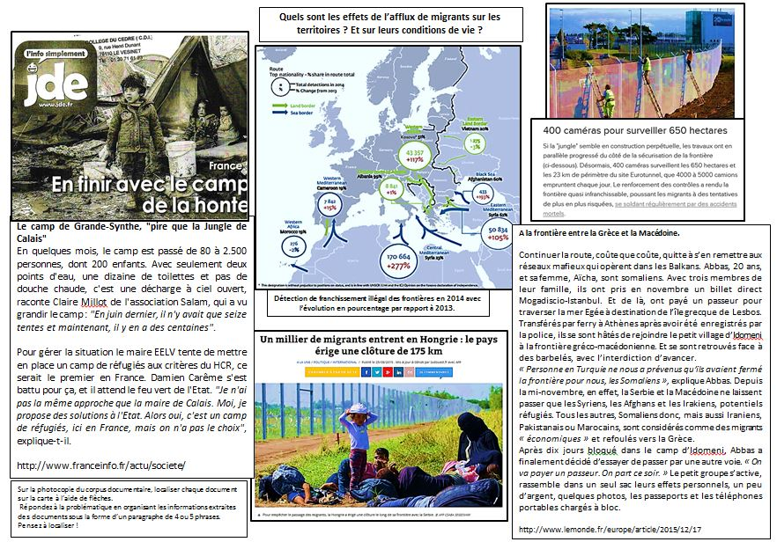
Annexe 1
Evaluation d’EMC 4ème, collège Le Cèdre, Le Vésinet.
Trois exemples de copies, trois élèves de niveau différent

